Лабораторная работа №5
Сетевые технологии
Машков Илья Евгеньевич
Содержание

1 Цель работы
Цель данной работы — построение простейших моделей сети на базе коммутатора и маршрутизаторов FRR и VyOS в GNS3, анализ трафика посредством Wireshark.

2 Задание
- Построить в GNS3 топологию сети, состоящей из коммутатора Ethernet и двух оконечных устройств (персональных компьютеров).
- Задать оконечным устройствам IP-адреса в сети 192.168.1.0/24. Проверить связь.
- С помощью Wireshark захватить и проанализировать ARP-сообщения.
- С помощью Wireshark захватить и проанализировать ICMP-сообщения.
- Построить в GNS3 топологию сети, состоящей из маршрутизатора FRR, коммутатора Ethernet и оконечного устройства.
- Задать оконечному устройству IP-адрес в сети 192.168.1.0/24.
- Присвоить интерфейсу маршрутизатора адрес 192.168.1.1/24
- Проверить связь.
- Построить в GNS3 топологию сети, состоящей из маршрутизатора VyOS, коммутатора Ethernet и оконечного устройства.
- Задать оконечному устройству IP-адрес в сети 192.168.1.0/24.
- Присвоить интерфейсу маршрутизатора адрес 192.168.1.1/24
- Проверить связь.

3 Выполнение лабораторной работы

3.1 Моделирование простейшей сети на базе коммутатора в GNS3
В GNS3 строим топологию состоящую из двух оконечных устройств (VPCS) и коммутатор (рис. [??]).
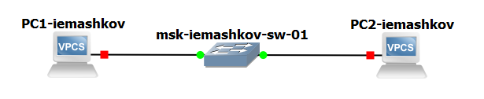
Топология №1
На наших ПК настраиваем IP-адреса. Для ПК1 задаём адрес 192.168.1.11 и шлюз 192.168.1.1 в сети 192.168.1.0/24 (рис. [??]), а для ПК2 192.168.1.12 с тем же шлюзом в той же сети (рис. [??]).
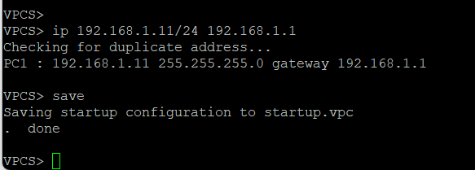
Задание IP-адреса для ПК1
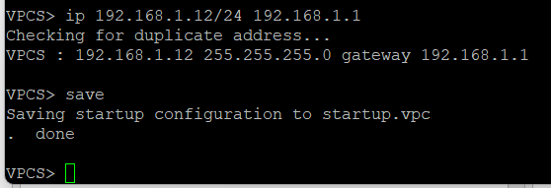
Задание IP-адреса для ПК2
Затем с ПК1 пингуем ПК2, а с ПК2 пингуем ПК1 (рис. [??]). Как мы видим, всё уходит и доставляется.
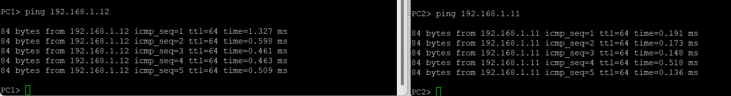
Проверка соединения обоюдным пингом

3.2 Анализ трафика в GNS3 посредством Wireshark
Запускаем захват трафика на соединении ПК1 и комутатора. В Wireshark видим ARP-пакеты отправленные с мак-адреса Private на широковещательный адрес (рис. [??]).
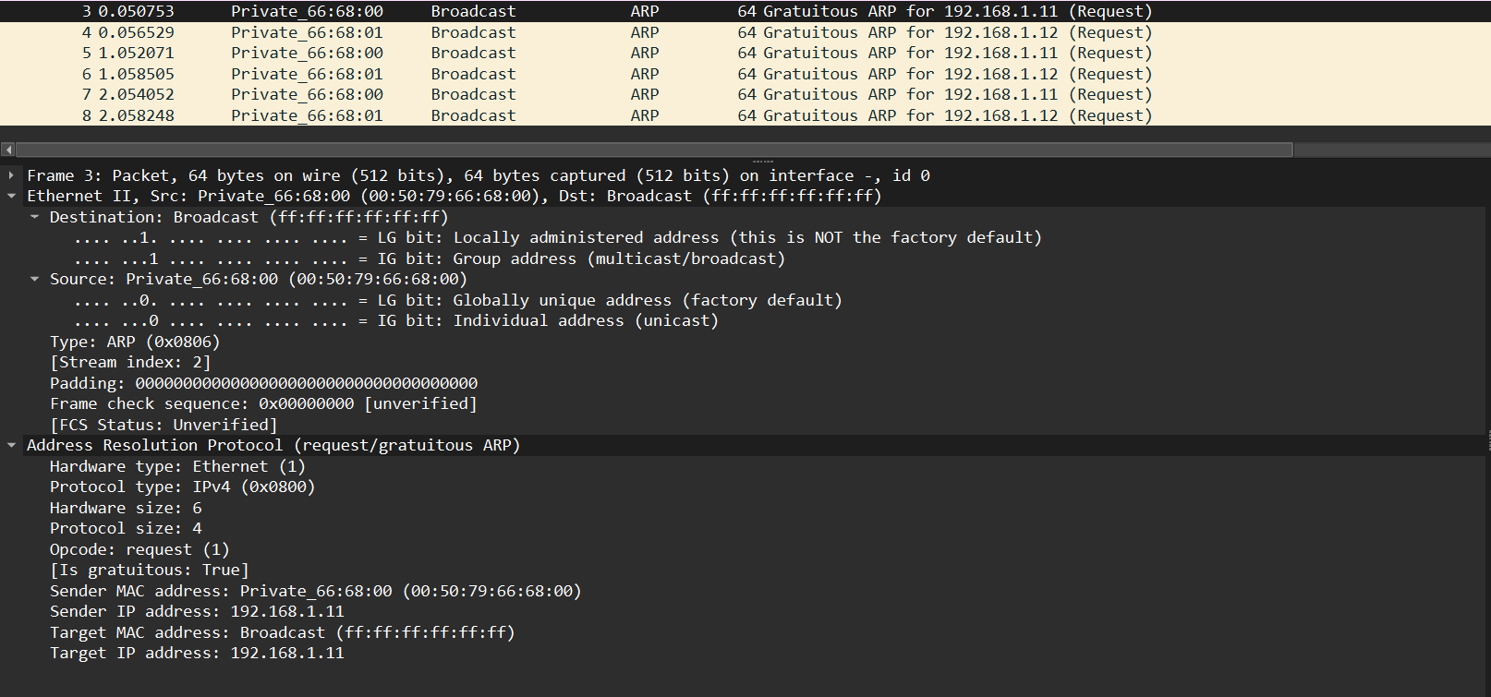
ARP-пакеты
Затем в терминале ПК2 мы делаем эхо запрос в ICMP-моде к узлу ПК1 (рис. [??]).
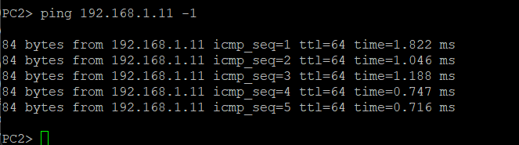
Эхо-запрос в ICMP-моде
В Wireshark просматриваем полученые icmp-пакеты (рис. [??]). Как мы можем заметить, что запрос отправляется с 192.168.1.12 на 192.168.1.11, а ответ с .11 на .12. Мак-адреса обоих устройств уникальны и глобально администрируемы.
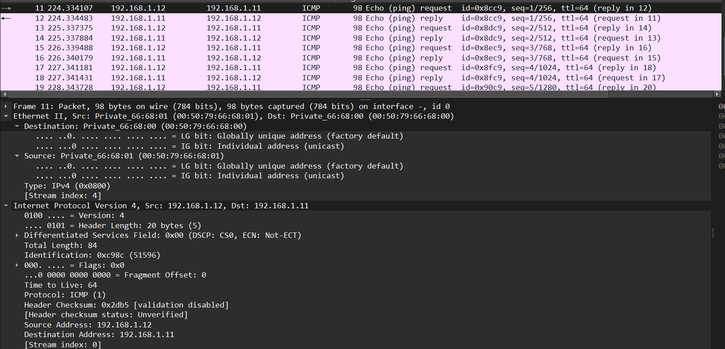
Детали ICMP-пакетов
Затем с ПК2 делаем эхо-запрос к узлу ПК1 в UDP-моде (рис. [??]).
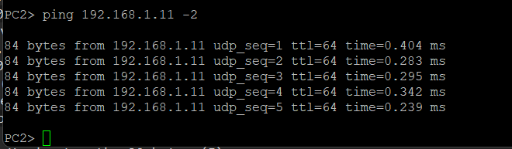
Эхо-запрос в UDP-моде
В Wireshark мы видим наши UDP-пакеты, которые содержат те же IP и MAC адреса. Тот же размер сообщение и пр.(рис. [??]).
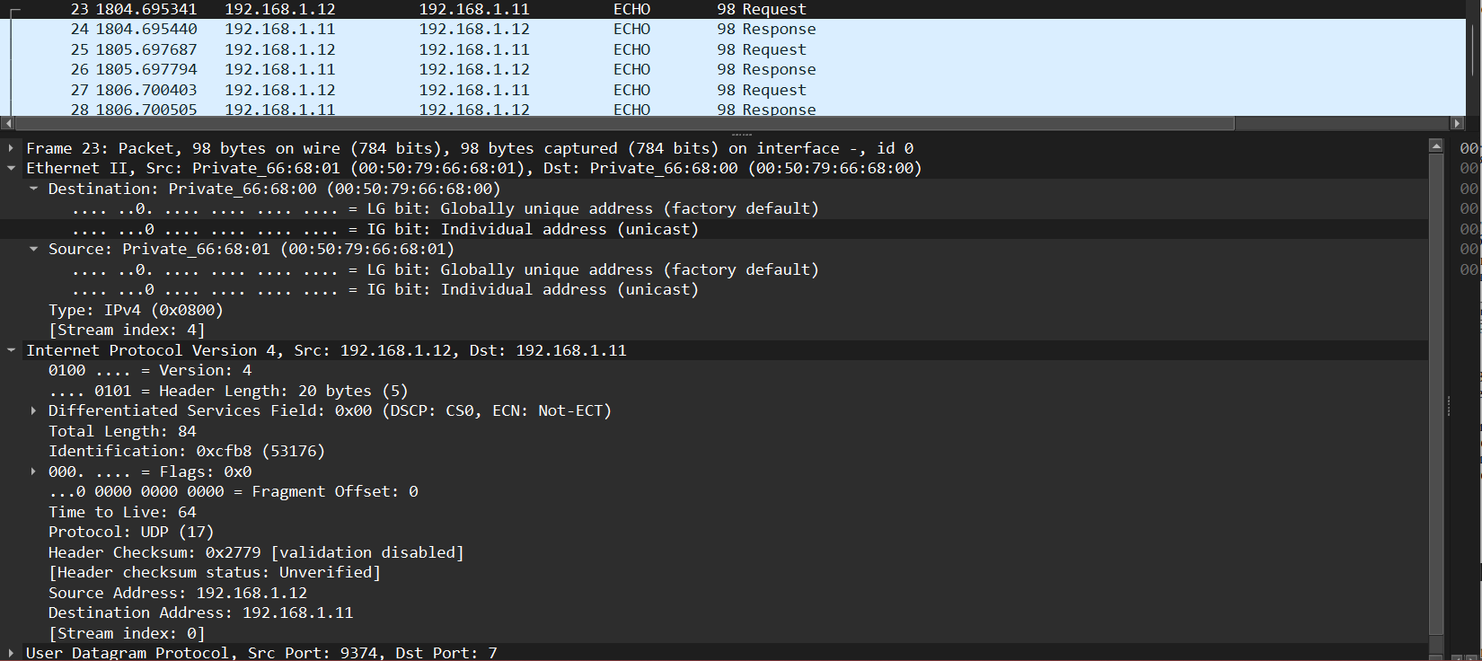
Детали UDP-пакетов
Делаем эхо-запрос в TCP-моде с ПК2 на узел ПК1 (рис. [??]).
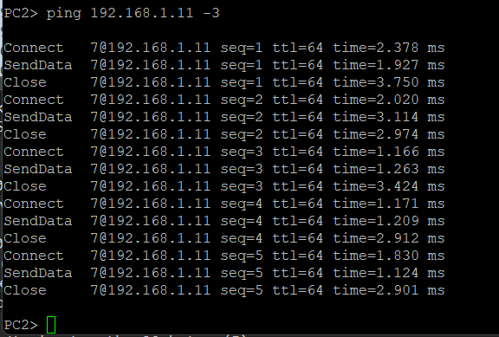
Эхо-запрос в TCP-моде
В Wireshark мы видим наши TCP-пакеты, которые содержат те же самые адреса (MAC и IP) (рис. [??]). Также мы можем заметить характерную для TCP-пакетов информацию - трёхступенчатое рукопожатие. В данном случае ACK = 1.
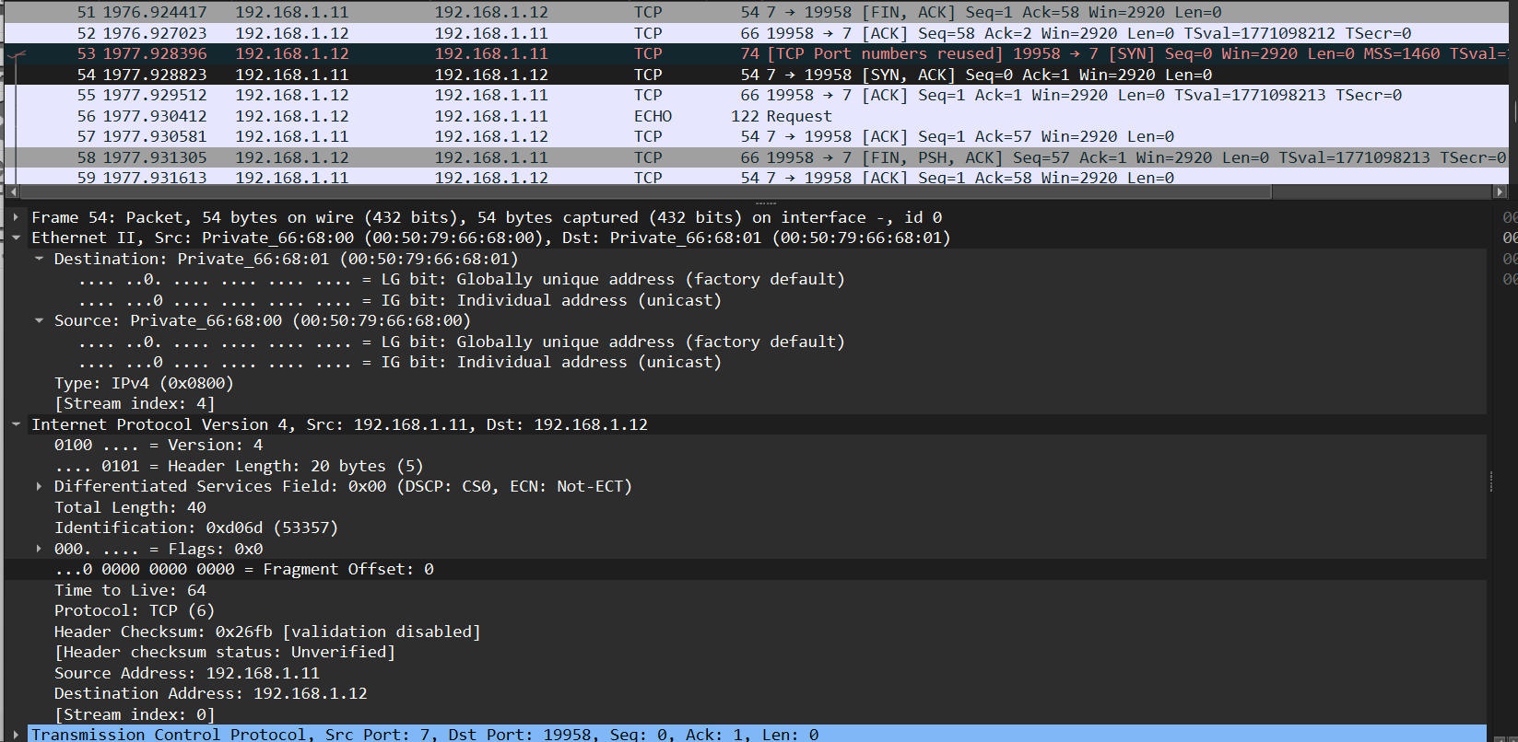
Детали TCP-пакетов

3.3 Моделирование простейшей сети на базе маршрутизатора FRR в GNS3
Строим топологию с VPC, коммутатором и маршрутизатором FRR (рис. [??]).
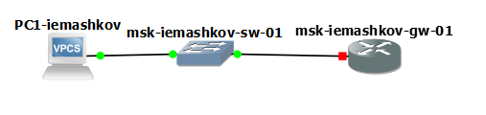
Топология №2
Настраиваем для ПК1 адрес 192.168.1.10 с шлюзом 192.168.1.1 в сети 192.168.1.0/24 (рис. [??]).
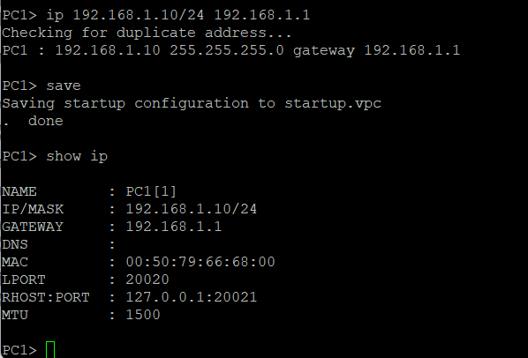
Задание IP-адреса для ПК1
На FRR настраиваем IP-адресацию для интерфейса локальной сети маршрутизатора, и проверяем его конфигурацию (там всё так, как нам и надо) (рис. [??]).
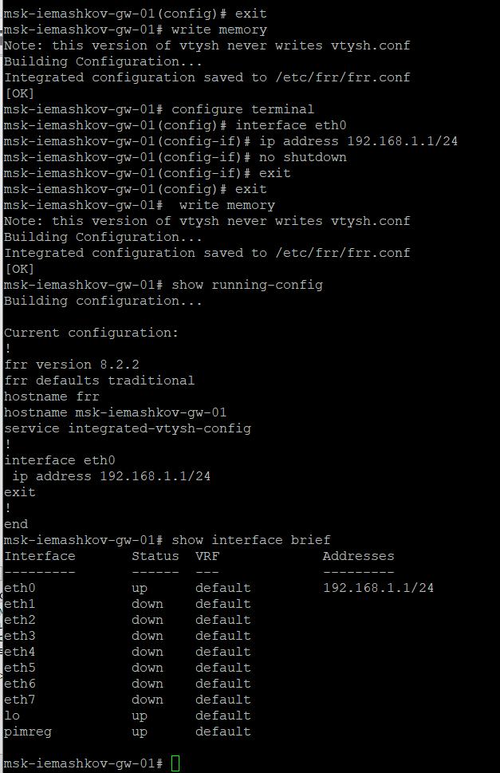
Настройка IP-адресации на FRR
Просматриваем ICMP-пакеты на узле ПК1 (рис. [??]) и (рис. [??]) после отправки стандартных эхо-запросов с ПК1 на адрес “192.168.1.1”. Мы видим IP-адрес ПК1 192.168.1.10 и адрес шлюза 192.168.1.1. Оба мак-адреса уникальные и глобально администрируемы.
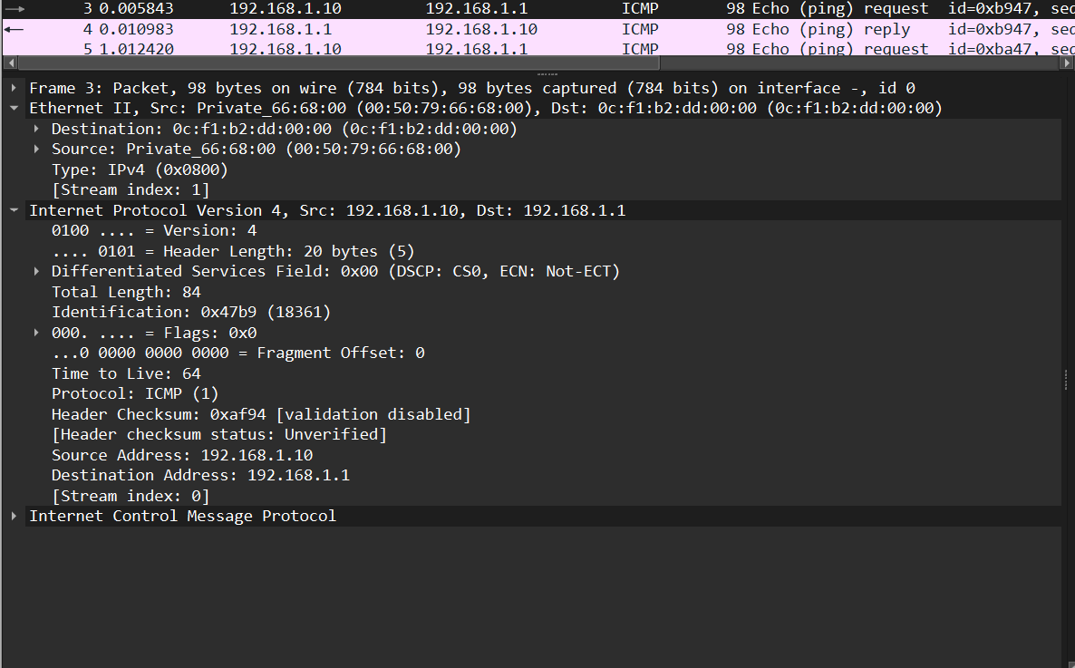
Детали ICMP-пакетов запроса
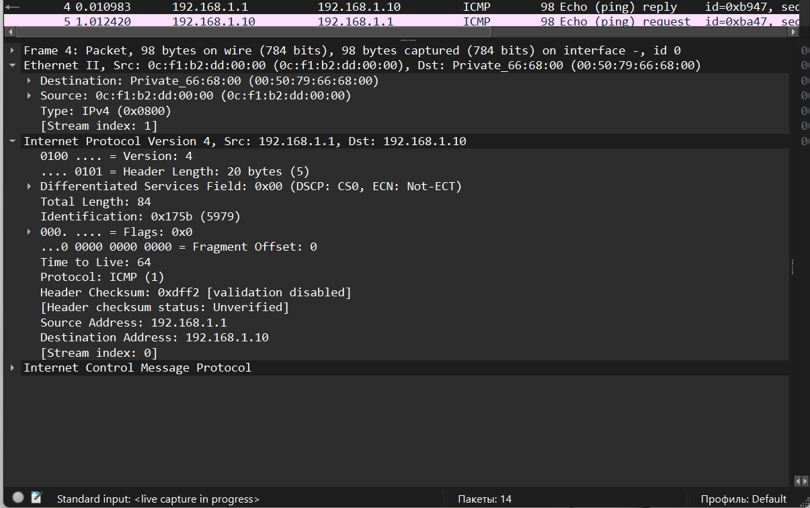
Детали ICMP-пакетов ответа

3.4 Моделирование простейшей сети на базе маршрутизатора VyOS в GNS3
Строим топологию с VPC, комутатором и маршрутизатором VyOS. Выглядит она так же, как и на этом скриншоте (рис. [??]).
Настраиваем IP-адрес на ПК1 192.168.1.10 с шлюзом 192.168.1.1 в сети 192.168.1.0/24 (рис. [??]).
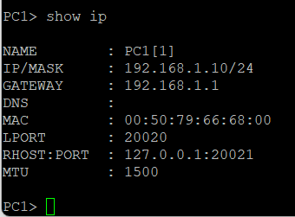
Настройка IP-адреса на ПК1
Устанавливаем на VyOS, меняем имя устройства на моё - msk-iemashkov-gw-01. Затем задаём адрес 192.168.1.1 на интерфейсе eth0, применяем изменения конфигурации и сохраняем, а также выводим информацию об интерфейсах маршрутизатора (рис. [??]).
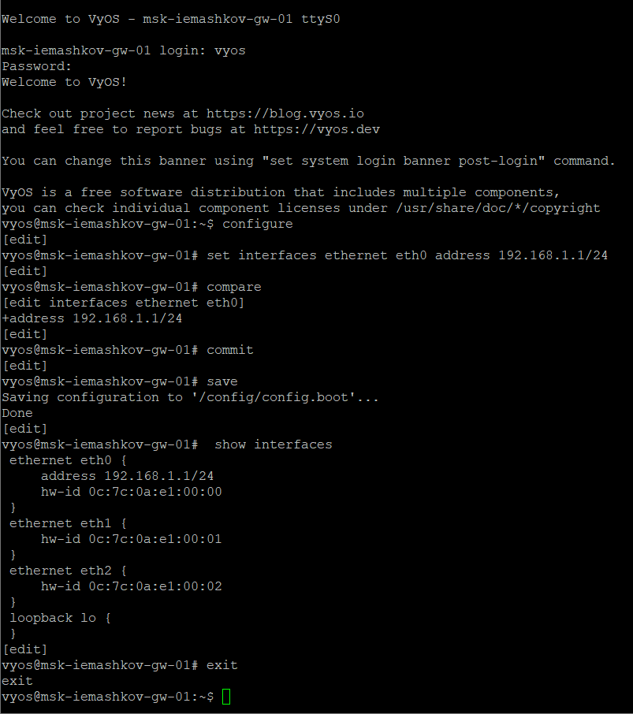
Настройка маршрутизатора VyOS
Затем просматриваем ICMP-пакеты на узле ПК1 (рис. [??]) и (рис. [??]) после отправки стандартных эхо-запросов с ПК1 на адрес “192.168.1.1”. Видим IP и MAC адреса ПК1 и VyOS. MAC-адреса уникальны и глобально администрируемы.
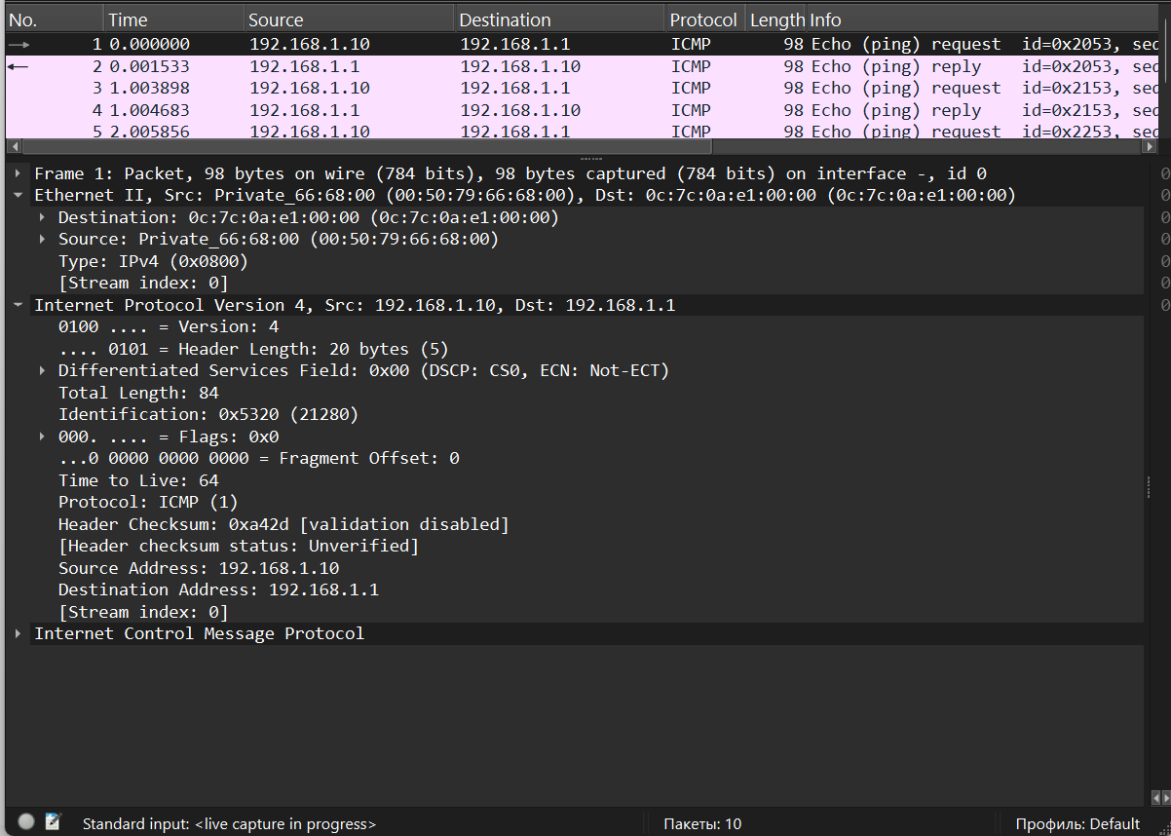
Детали ICMP-пакетов запроса
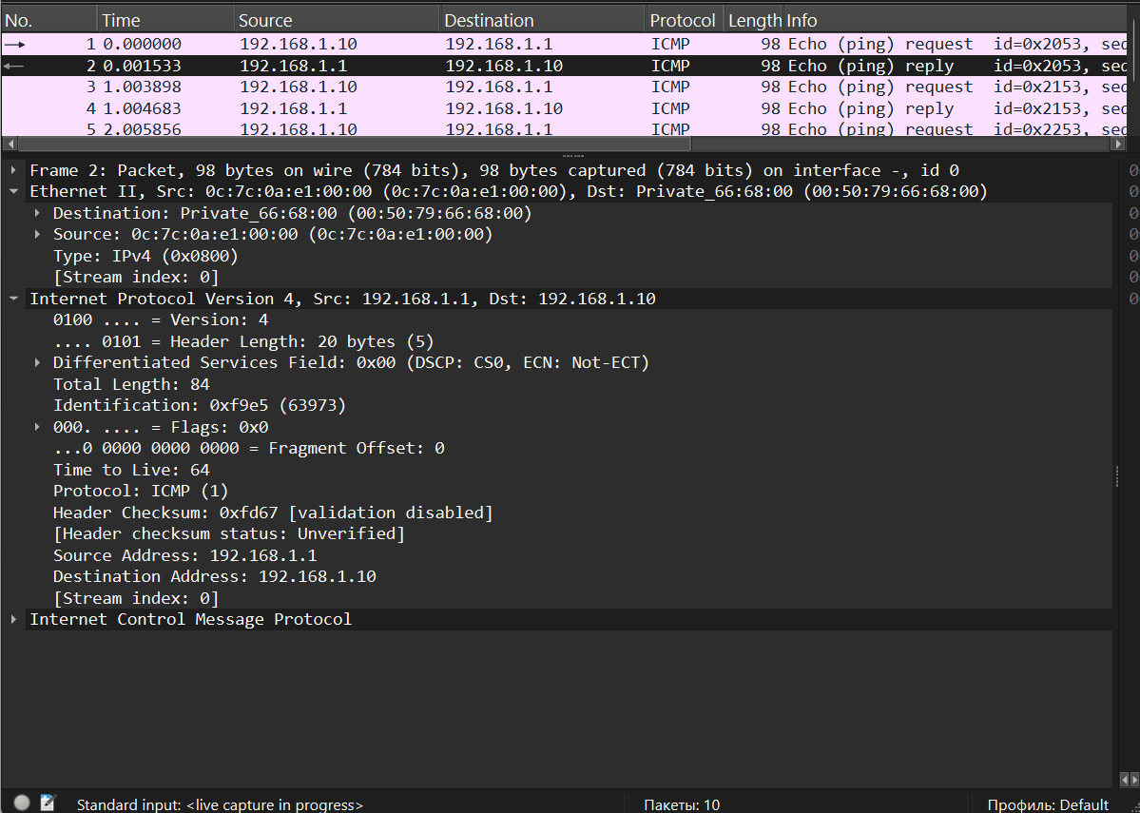
Детали ICMP-пакетов ответа

4 Выводы
За время выполнения данной лабораторной работы я научился строить простейшие модели сети на базе коммутатора и маршрутизаторов FRR и VyOS в GNS3, анализировать трафика посредством Wireshark.

Список литературы
Сетевые технологии

